样 品 承 认 书
Sample Approval Sheet
深圳市裕盛鑫隆集成电路有限公司

产品类别：LED数码显示屏  Product Type: LED Display |  | 发光颜色: 红色  Emitted Color： |  | 封胶：封胶  Filler：Resin
产品编号: LS-4210-1CR-004-1TM  Product No: |  | 极性：共阴  Polarity： |  | PIN 针：  0.51*35.0*0.68
样品编号: LS2020101504  Sample No : |  | 描述：42.0*10.0*7.5mm红光，离胶壳12.0mm处往PIN针对面弯脚外露3.5mm
签核（Signatures）
核准(Approved) | 审核(Checked) |  | 制定(Drawn)
 |  |  | 夏银

客户确认 APPROVED BY
客户:  Customer: | 签名:  Signature:
型号:  Model No: | 签名:  Signature:
型号:  Model No: | 日期:  Date:
料号:  Part No: | 日期:  Date:
结论 Result：
确认后请回传PLEASE RETURN BY A COPY

产品说明书

1、型号（PART NO）： LS-4210-1CR-004-1TM
2、说明（Description）：
发光颜色（Emitted Color）：红色
外观颜色（Lens Color）：黑、白两色
外形尺寸（Max Size）：如结构尺寸图所示
极限参数（Absolute Maximum Ratings） 建议使用驱动检测
参数（Parameter） | 符号（Symbol） | 极限值  （Maximum Rating） | 单位（Unit）
功耗 （Power Dissipation） | Pd | 50 | mW
脉冲电流（Peak Forward Current） | Ifp | 100 | mA
直流电流（Continuous Forward Current） Forward )Current | Ifm | 20 | mA
反向电压（Reverse Voltage） | VR | 5 | V
工作温度（Operating Temperature Range） | Topr | -20 → +85 | ℃
储藏温度（Storage Temperature Range） | Tstg | -20 → +85 | ℃
静电电压（Static Voltage） | Var |  | V
*焊接温度（Lead Sodering Temperature）：260℃ for 3 seconds
*当工作温度高于25℃时，Ifm,Ifp和Id必须降低；电流降低率是-0.36mA/℃（直流驱动），或-0.86mA/℃
（脉冲驱动）功耗降低率是-0.75mW/℃。产品的工作电流不能大于对应工作温度条件Ifm或Ifp的60%。
For operation above 25℃, The Ifm Ifp & Pd must be derated, the Curent derating is –0.36mA/℃ for DC
drive and -0.86mA/℃ for Pulse drive, the power dissipation is -0.75mW/℃. The product working current
must not more than the 60% of the Ifm or Ifp according to the working temperature.
光电特性（Optical-Electrical Characteristic） 建议使用驱动检测

红色
参数（Parameter） | 测试条件  （Test CONDITING） | 符号（Symbol） | Min | Type | Max | 单位（Unit）
发光强度 （Luminous Intensity） | IF=20mA | Iv | 110 | 120 | 130 | Mcd
正向电压 （Forward Voltage） | IF=20mA | VF | 1.8 | 2.0 | 2.2 | V
反向电流 （REVERSE Current） | VR = 5V | IR | - | - | 50 | uA
波长 （Peak Wavelength） | IF=20mA | λD | 620 | 622 | 625 | nm
带宽 （Spectral Bandwidth） | IF=20mA | △λ | - | 5 | - | nm
查看角度 （View Angle） | IF=20mA | 2θ1/2 | - | 60 | - | Deg.

A.结构尺寸（Mechanical Outline） （未注尺寸公差Unspecified Tolerances is：X±0.2）
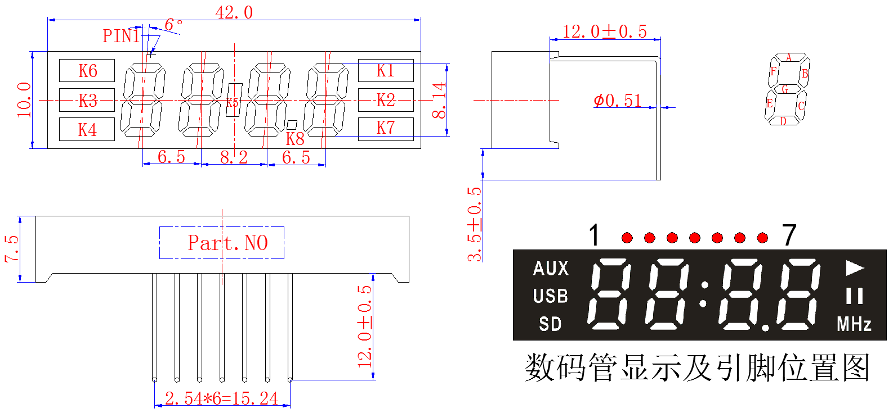
B.电路图（Circuit Diagram）:
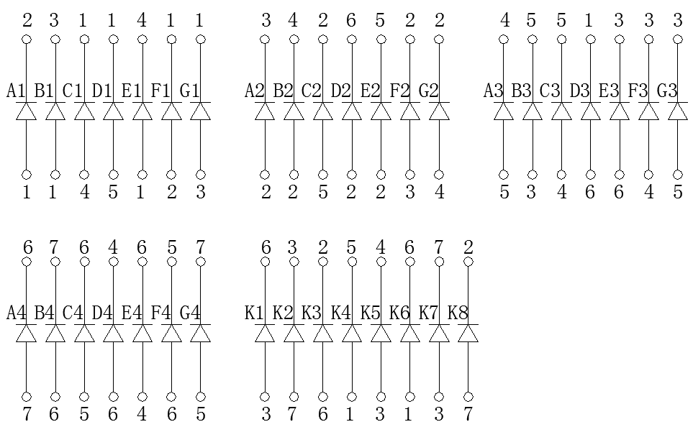
5.保存和焊接条件（Storage & Soldering Condions）:
- Store with care. Storing the units in bad condition ● 注意保存，保存条件不好时，会降低膜片
will cause the reflector sheet and decrease it’s 与反射壳（导光板）的粘附力。
adhesive power. Storage the products under the 推荐保存条件为：温度25℃±10℃
condition :temperature ( 25℃ ± 10℃ ) and humidity 湿度65℃CRH±20℃CRH
(65℃ CRH±20℃ CRH) our recommendation.
- The Soldering Temperature is 260±5℃ and Soldering ● 焊接温度260℃±5℃，焊接时间小于3秒，
Time should be less than 3 sec, and soldering iron 烙铁功率小于30W。
power should be less than 30W.
- The soldering point should be farther than 1.6mm from boby. ● 焊接点应离产品实体大于1.6mm。
外观判定条件
6．外观目测条件：40W日光灯作光源与产品相距约1米（环境亮度）200Lux）检测者与产品视距为25-30cm。
标准：黑.白点大小为0.1≤￠＜0.15最多允许有3个，且间距必须大于1cm,
黑.白点大小为0.15≤￠＜0.20最多允许有2个，且间距必须大于1cm，
黑.白点大小为0.20≤￠＜0.25最多允许有一个，划伤￠≤0.1mm,长度＜1mm,最多允许1条；面花，膜纸花，当产品不反光，且发光效果不见该缺陷时，则可接受。
7．发光效果检验条件：在环境亮度＜9Lux的条件下目测，视距应在25-30cm 。
标准：黑.白点大小为0.1≤￠＜0.15最多允许有3个，且间距必须大于1cm,
黑.白点大小为0.15≤￠＜0.20最多允许有2个，且间距必须大于1cm，
黑.白点大小为0.20≤￠＜0.25最多允许有一个，划伤￠≤0.1mm,长度＜1mm,最多允许1条；面花，膜纸花，当产品不反光，且发光效果不见该缺陷时，则可接受。
尺寸检测条件：依据图纸，使用计量卡尺，注意检测人为误差。
电性能检测条件：依据图纸，工艺，在额定工作电压或恒定的电流下，执行《QA成品检验方法》功能的相关内容，带针脚产品须作5PCS上锡实验。
判定类别 | 判定范围 | MAJOR | MINOR
成  品  检  验  判  定  标  准 | 外  观  检  验 | - 膜纸：不齐、贴歪≥0.25mm。  - 引脚氧化或掉铜皮、或不按要求上锡披峰。  - 条形歪斜、松脱、脚短/长、膜纸变形、翘起。  - 产品弯曲、变形、划伤、毛刺。 | - 膜纸不齐导致露出或超宽0.25mm内进0.25mm以下，0.15mm以上；脏、皱等。  - 产品反面非有效发光区域有手印、水渍印。
成  品  检  验  判  定  标  准 | 尺 寸  检 验 | - 长、宽、厚等重要尺寸超差≥0.2mm,其它尺寸超差在0.25mm以上。  - 膜纸过大在0.25mm以上。 | - 虚边、毛刺等引起的尺寸超差在0.2mm以下,0.1mm以上。  - 小于严重缺陷的尺寸超差。
成  品  检  验  判  定  标  准 | 功 能  发 光  效 果  检 查 | - 管芯发光颜色不符合图纸要求。  - 闪亮、颜色/色差、暗光、暗带与样板相差较大。  - 膜纸漏光直径≥0.25。 | - 轻微色差、暗光、暗带、暗斑。  - 两端部发光不均匀。

